Автомобильные дороги
Российской Федерации

Основная информационно-статистическая информация

Содержание

1. Спрос на деятельность автомобильных дорог общего пользования …4
1.1. Объемы перевозок грузов по видам транспорта в 2013 году без учета трубопроводного транспорта ………………………………………………….…4
1.2. Объемы перевозок пассажиров по видам транспорта в 2013
году без учета городского электрического транспорта …………………..……4
1.3. Размеры парка автотранспортных средств в Российской Федерации (легковые, грузовые, автобусы), тысяч единиц ……………………………...…5
1.4. Уровень автомобилизации в Российской Федерации и различных государствах мира, легковых автомобилей на 1 тысячу человек населения …5
1.5. Размеры парка автотранспортных средств в субъектах Российской Федерации, единиц ………………………………………………………………..6
1.6. Количество сельских населенных пунктов, не имеющих
связи по дорогам с твердым покрытием с сетью дорог общего
пользования региона, по состоянию на 1 января 2014 г. …………………….…9

2. Основные характеристики сети автомобильных дорог общего пользования ………………………………………………………………………13
2.1. Протяженность автомобильных дорог общего
пользования федерального, регионального и местного значения, км ………...13
2.2. Протяженность автомобильных дорог общего пользования
в зависимости от их значения в 2013 году, тыс. км ………………………….....16

3. Транспортно-эксплуатационное состояние автомобильных дорог общего пользования ……………………………………………………………..17
3.1. Протяженность участков грунтовых дорог, не обеспечивающих круглогодичный проезд независимо от погодных условий
по состоянию на 1 января 2014 г. ……………………………………………..…17
3.2. Устройство автозимников и ледовых переправ в 2013 году, тыс. км ...….17
3.3. Структура сети федеральных и региональных автомобильных дорог, имеющих твердое покрытие, в зависимости от их категории, км …………….18
3.4. Количество мостов и путепроводов на автомобильных дорогах общего пользования, штук ………………………………………………………………...18
3.5. Протяженность автомобильных дорог общего пользования, не отвечающих нормативным требованиям к транспортно-эксплуатационному состоянию …………………………………………………………………………19
3.6. Протяженность автомобильных дорог общего пользования, обслуживающих движение в режиме перегрузки ………………………………19
3.7. Протяженность автомобильных дорог общего пользования
федерального и регионального значения, обеспечивающих без ускоренного разрушения пропуск транспортных средств с различной нагрузкой на ось ….19

4. Реализация на автомобильных дорогах общего пользования мероприятий, направленных на повышение безопасности дорожного движения ……………………………………………………………………...…..20
4.1. Сведения о наличии объектов, повышающих безопасность
движения, на федеральных автомобильных дорогах …………………………..20
4.2. Количество пешеходных переходов в разных уровнях
на автомобильных дорогах общего пользования, штук ……………………….21
4.3. Сведения о наличии объектов дорожного сервиса на федеральных автомобильных дорогах ………………………………………………………..…21
4.4. Протяженность платных федеральных и региональных автомобильных дорог по состоянию на 1 января 2014 г., км …………………………………….22

5. Финансирование автомобильных дорог общего пользования федерального и регионального значения …………………………………….23
5.1. Динамика расходов бюджетов субъектов Российской Федерации на дорожное хозяйство ………………………………………………………………23

1. Спрос на деятельность автомобильных дорог общего пользования

1.1. Объемы перевозок грузов по видам транспорта в 2013 году без учета трубопроводного транспорта

Вид транспорта | Объем перевозок,  млн. тонн | Доля вида транспорта в общем объеме, %
Итого | 10198,9 | 100,00
в том числе
железнодорожный общего пользования | 1236,8 | 12,13
железнодорожный, промышленный | 3174,5 | 31,13
автомобильный | 5635,3 | 55,25
морской | 16,7 | 0,16
внутренний водный | 134,6 | 1,32
воздушный | 1,0 | 0,01
Примечание: Сведения приведены по справочнику «Транспорт России, информационно-статистический бюллетень», Москва 2014 год

1.2. Объемы перевозок пассажиров по видам транспорта в 2013 году без учета городского электрического транспорта

 | Объем перевозок,  млн. человек | Доля вида транспорта в общем объеме, %
Итого | 12521,1 | 100,00
в том числе:
автомобильный (автобусный) | 11344,1 | 90,60
внутренний водный | 12,8 | 0,10
воздушный | 84,6 | 0,68
железнодорожный | 1079,6 | 8,62
Примечание: Сведения приведены по справочнику «Транспорт России, информационно-статистический бюллетень», Москва 2014 год
1,3. Размеры парка автотранспортных средств в Российской Федерации (легковые, грузовые, автобусы), тысяч единиц

Годы | Всего | легковые | грузовые | автобусы
2000 | 25393,7 | 20353,0 | 4400,6 | 640,1
2001 | 26377,0 | 21231,8 | 4482,3 | 663,0
2002 | 27797,0 | 22468,5 | 4625,4 | 703,2
2003 | 28781,8 | 23383,1 | 4668,7 | 730,0
2004 | 29744,3 | 24208,0 | 4770,2 | 766,0
2005 | 31210,3 | 25569,7 | 4848,5 | 792,1
2006 | 32546,3 | 26793,5 | 4928,6 | 824,3
2007 | 35455,2 | 29404,9 | 5167,8 | 882,5
2008 | 38263,8 | 32021,0 | 5348,7 | 894,1
2009 | 39302,2 | 33083,6 | 5322,6 | 896,1
2010 | 40661,3 | 34354,0 | 5413,5 | 893,8
2011 | 42861,8 | 36415,1 | 5544,7 | 902,0
2012 | 45470,5 | 38791,9 | 5751,0 | 927,5
2013 | 48368,7 | 41427,9 | 6050,0 | 890,8
Примечание: сведения приведены по данным МВД России на конец года

1.4. Уровень автомобилизации в Российской Федерации и различных государствах мира, легковых автомобилей на 1 тысячу человек населения
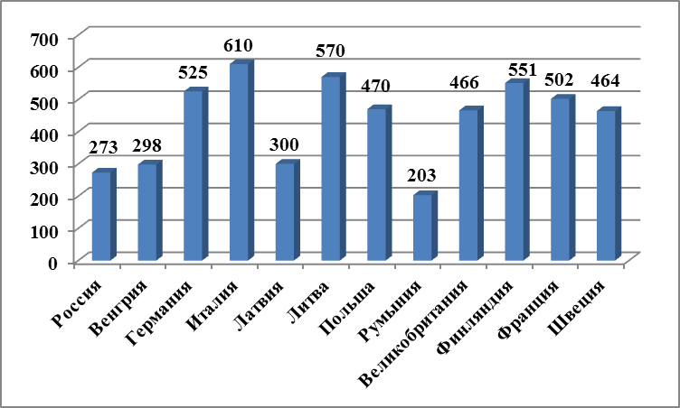
Примечание: 1. Сведения приведены по справочнику «Транспорт России, информационно-статистический бюллетень», Москва 2014 год
2. По Российской Федерации приведено число собственных легковых автомобилей на 2013 год.

1.5. Парк автотранспортных средств в субъектах Российской Федерации, единиц
(по данным МВД России, на конец года)
Субъекты Российской Федерации | 1997 год | 2000 год | 2005 год | 2010 год | 2011 год | 2012 год | 2013 год
Российская Федерация, всего ¹⁾ | 22 537 560 | 25 393 710 | 31 210 310 | 40 661 330 | 42 861 778 | 45 470 506 | 48 368 669
Центральный федеральный округ | 5 978 954 | 6 906 840 | 8 865 124 | 11 745 891 | 12 401 638 | 13 151 234 | 13 660 073
Белгородская область | 229 824 | 269 691 | 307 749 | 400 235 | 424 880 | 459 653 | 540 705
Брянская область | 119 376 | 133 041 | 156 769 | 220 219 | 225 130 | 236 956 | 257 419
Владимирская область | 188 992 | 224 720 | 262 750 | 365 712 | 387 510 | 404 915 | 448 361
Воронежская область | 408 632 | 495 480 | 532 662 | 685 274 | 729 819 | 808 375 | 822 658
Ивановская область | 156 315 | 161 355 | 179 659 | 252 205 | 263 070 | 279 309 | 306 389
Калужская область | 143 471 | 163 064 | 213 548 | 290 969 | 308 409 | 343 579 | 358 091
Костромская область | 90 348 | 107 884 | 127 338 | 171 189 | 183 501 | 188 753 | 202 336
Курская область | 156 685 | 192 983 | 230 069 | 298 577 | 360 602 | 337 328 | 346 219
Липецкая область | 168 422 | 207 916 | 260 904 | 357 206 | 377 556 | 400 085 | 423 765
Московская область | 1 072 107 | 1 185 101 | 1 874 503 | 2 460 522 | 2 586 426 | 2 713 532 | 2 779 525
Орловская область | 128 596 | 143 822 | 180 424 | 212 377 | 244 761 | 274 631 | 297 581
Рязанская область | 160 692 | 195 897 | 263 600 | 397 177 | 430 882 | 480 775 | 451 580
Смоленская область | 152 266 | 165 664 | 235 490 | 304 926 | 302 330 | 326 566 | 333 357
Тамбовская область | 182 332 | 216 345 | 229 250 | 284 827 | 303 958 | 314 865 | 331 762
Тверская область | 201 701 | 252 359 | 298 088 | 386 132 | 475 039 | 502 430 | 528 944
Тульская область | 239 922 | 281 126 | 363 827 | 479 651 | 511 786 | 544 727 | 560 226
Ярославская область | 163 626 | 192 244 | 241 697 | 324 395 | 329 068 | 339 693 | 361 222
г. Москва | 2 015 647 | 2 318 148 | 2 906 797 | 3 854 298 | 3 956 911 | 4 195 062 | 4 309 933
Северо-Западный федеральный округ | 2 274 577 | 2 640 530 | 3 108 483 | 4 201 941 | 4 426 869 | 4 672 401 | 5 093 623
Республика Карелия | 132 258 | 145 127 | 165 289 | 213 238 | 225 484 | 235 842 | 256 439
Республика Коми | 165 123 | 171 524 | 211 647 | 254 030 | 256 161 | 273 335 | 284 029
Архангельская область | 155 962 | 169 115 | 209 948 | 301 074 | 317 304 | 340 927 | 369 239
в т.ч. Ненецкий автономный округ | 3 616 | 3 990 | 7 674 | 12 382 | 13 234 | 14 432 | 15 456
Вологодская область | 173 220 | 208 510 | 266 872 | 355 195 | 372 645 | 390 113 | 422 644
Калининградская область | 225 509 | 229 540 | 267 401 | 320 271 | 355 578 | 380 600 | 405 493
Ленинградская область | 229 364 | 311 917 | 368 319 | 541 836 | 571 897 | 600 575 | 603 303
Мурманская область | 138 367 | 154 957 | 153 242 | 222 774 | 241 602 | 244 040 | 265 312
Новгородская область | 95 585 | 110 906 | 134 987 | 185 407 | 195 765 | 208 813 | 222 299
Псковская область | 121 816 | 130 182 | 140 804 | 193 119 | 204 534 | 237 201 | 282 018
г. Санкт-Петербург | 837 373 | 1 008 752 | 1 189 199 | 1 614 218 | 1 685 899 | 1 760 955 | 1 982 847
Южный федеральный округ | 2 295 297 | 2 567 809 | 3 056 357 | 3 933 788 | 4 159 975 | 4 326 859 | 4 655 687
Республика Адыгея | 80 049 | 87 901 | 93 437 | 123 989 | 129 478 | 134 256 | 142 632
Республика Калмыкия | 50 611 | 52 462 | 61 223 | 71 339 | 74 847 | 90 131 | 99 299
Краснодарский край | 928 517 | 1 073 084 | 1 246 687 | 1 561 164 | 1 649 875 | 1 752 414 | 1 876 580
Астраханская область | 114 630 | 135 189 | 235 590 | 308 287 | 314 727 | 336 317 | 301 866
Волгоградская область | 386 631 | 420 931 | 512 988 | 664 217 | 712 470 | 741 300 | 802 373
Ростовская область | 734 859 | 798 242 | 906 432 | 1 204 792 | 1 278 578 | 1 272 441 | 1 432 937
Северо-Кавказский федеральный округ | 878 385 | 996 382 | 1 324 701 | 1 946 371 | 2 082 786 | 2 219 750 | 2 432 930
Республика Дагестан | 151 382 | 174 178 | 210 732 | 428 794 | 486 899 | 529 087 | 606 042
Республика Ингушетия | 16 889 | 32 863 | 42 826 | 62 248 | 64 625 | 65 673 | 74 846
Кабардино-Балкарская Республика | 103 553 | 118 600 | 132 455 | 181 519 | 191 153 | 210 962 | 228 478
Карачаево-Черкесская Республика | 51 201 | 61 536 | 77 611 | 106 824 | 118 418 | 119 921 | 130 552
Республика Северная Осетия-Алания | 93 987 | 106 982 | 138 323 | 183 533 | 192 471 | 206 265 | 222 773
Чеченская Республика | н/д | н/д | 90 207 | 183 796 | 204 863 | 211 369 | 237 734
Ставропольский край | 461 373 | 502 223 | 632 547 | 799 657 | 824 357 | 876 473 | 932 505
Приволжский федеральный округ | 4 309 600 | 4 019 525 | 4 828 255 | 7 754 640 | 8 224 828 | 8 668 719 | 9 370 895
Республика Башкортостан | 595 722 | 676 643 | 918 794 | 1 098 922 | 1 158 831 | 1 257 593 | 1 231 588
Республика Марий-Эл | 79 131 | 95 138 | 114 270 | 143 242 | 151 404 | 158 844 | 173 926
Республика Мордовия | 100 984 | 110 724 | 137 060 | 187 306 | 203 145 | 202 188 | 231 225
Республика Татарстан | 520 998 | 562 075 | 653 374 | 906 039 | 976 460 | 1 052 846 | 1 138 867
Удмуртская Республика | 193 167 | 253 625 | 308 560 | 369 992 | 387 917 | 401 644 | 452 965
Чувашская Республика | 120 313 | 139 005 | 172 358 | 224 139 | 238 764 | 256 791 | 281 649
Пермский край | 323 182 | 458 698 | 537 419 | 632 524 | 671 450 | 719 255 | 844 821
Кировская область | 177 104 | 200 447 | 262 527 | 323 470 | 361 734 | 371 231 | 380 111
Нижегородская область | 437 268 | 533 662 | 650 207 | 860 978 | 930 955 | 976 926 | 1 111 158
Оренбургская область | 353 837 | 389 422 | 483 514 | 631 618 | 659 557 | 648 310 | 772 447
Пензенская область | 183 590 | 213 058 | 238 955 | 363 906 | 384 060 | 407 190 | 432 162
Самарская область | 621 771 | 678 214 | 818 250 | 942 809 | 993 784 | 1 047 017 | 1 092 584
Саратовская область | 405 733 | 443 488 | 510 228 | 752 830 | 772 923 | 811 272 | 850 933
Ульяновская область | 196 212 | 224 771 | 248 721 | 316 865 | 333 844 | 357 612 | 376 459
Уральский федеральный округ | 2 337 736 | 2 217 067 | 2 784 529 | 3 832 784 | 4 018 841 | 4 283 678 | 4 490 109
Курганская область | 174 079 | 181 775 | 203 813 | 249 415 | 268 912 | 283 898 | 295 772
Свердловская область | 570 730 | 624 217 | 891 194 | 1 410 152 | 1 458 940 | 1 568 909 | 1 622 680
Тюменская область, в том числе: | 1 095 781 | 820 612 | 987 067 | 1 164 673 | 1 268 071 | 1 338 500 | 1 381 550
Ханты-Мансийский автономный округ - Югра | 387 563 | 414 590 | 494 620 | 570 854 | 599 428 | 620 675 | 646 856
Ямало-Ненецкий автономный округ | 125 624 | 133 650 | 160 402 | 178 499 | 185 469 | 195 983 | 209 709
Челябинская область | 497 146 | 590 463 | 702 455 | 956 800 | 1 022 918 | 1 092 371 | 1 190 107
Сибирский федеральный округ | 3 081 701 | 3 279 618 | 3 999 715 | 5 314 498 | 5 631 760 | 5 957 230 | 6 333 176
Республика Алтай | 28 956 | 32 513 | 55 050 | 60 325 | 56 697 | 60 515 | 72 557
Республика Бурятия | 121 715 | 118 027 | 152 461 | 242 469 | 253 337 | 276 637 | 299 916
Республика Тыва | 29 509 | 38 610 | 32 597 | 50 726 | 54 380 | 60 297 | 67 771
Республика Хакасия | 93 461 | 107 635 | 117 335 | 147 324 | 159 459 | 168 039 | 178 409
Алтайский край | 407 995 | 459 533 | 522 558 | 655 698 | 691 257 | 727 888 | 761 551
Забайкальский край | 220 661 | 232 016 | 231 649 | 308 155 | 826 169 | 337 805 | 344 076
Красноярский край | 476 008 | 454 998 | 595 554 | 890 156 | 737 662 | 987 007 | 1 036 095
Иркутская область | 503 715 | 513 445 | 506 060 | 662 952 | 765 817 | 795 673 | 855 038
Кемеровская область | 407 687 | 442 439 | 522 289 | 679 264 | 823 263 | 745 842 | 803 279
Новосибирская область | 331 604 | 343 404 | 640 413 | 804 994 | 606 584 | 895 579 | 960 877
Омская область | 306 600 | 351 037 | 407 508 | 520 675 | 355 219 | 587 074 | 626 132
Томская область | 153 524 | 175 909 | 200 184 | 291 760 | 301 916 | 314 874 | 327 475
Дальневосточный федеральный округ | 1 450 390 | 1 423 709 | 1 578 197 | 1 931 417 | 1 915 081 | 2 190 635 | 2 332 176
Республика Саха (Якутия) | 172 243 | 158 889 | 184 730 | 198 723 | 206 449 | 277 629 | 282 398
Камчатский край | 78 259 | 89 249 | 115 638 | 153 862 | 159 932 | 172 137 | 204 245
Приморский край | 486 065 | 527 329 | 506 586 | 727 002 | 661 537 | 801 096 | 847 982
Хабаровский край | 290 904 | 251 529 | 292 567 | 323 545 | 341 687 | 370 425 | 390 797
Амурская область | 186 963 | 176 046 | 211 790 | 233 710 | 245 117 | 262 019 | 278 372
Магаданская область | 47 590 | 54 540 | 57 592 | 63 436 | 66 364 | 66 274 | 72 434
Сахалинская область | 155 259 | 128 931 | 166 168 | 188 684 | 190 571 | 194 906 | 202 399
Еврейская автономная область | 27 620 | 31 679 | 36 265 | 34 549 | 35 188 | 37 507 | 45 043
Чукотский автономный округ | 5 487 | 4 900 | 6 861 | 7 906 | 8 236 | 8 642 | 8 506
¹⁾ в итог по Российской Федерации включены данные, не распределенные по регионам
1.6. Количество сельских населенных пунктов, не имеющих связи по дорогам с твердым покрытием с сетью дорог общего пользования региона, по состоянию на 1 января 2014 г.

(по сведениям федерального статистического наблюдения, форма № 2-ДГ)
Наименование субъектов  Российской Федерации | Сельские населенные пункты (единиц) |  |  |  |  |  | Доля населенных пунктов, не имеющих подъезда с твердым покрытием в общем количестве населенных пунктов, %
Наименование субъектов  Российской Федерации | Всего | из них с числом жителей, человек
Наименование субъектов  Российской Федерации | Всего | 50 и менее | 51-100 | 101-500 | 501- 1000 | более 1000
Всего в Российской Федерации | 45 924 | 38 464 | 2 986 | 3 716 | 551 | 207 | 29,6
в том числе:
Центральный федеральный округ | 20 374 | 19 079 | 821 | 445 | 20 | 9 | 35,0
Белгородская область | 161 | 142 | 10 | 8 | 1 | 0 | 10,2
Брянская область | 888 | 772 | 80 | 33 | 0 | 3 | 38,8
Владимирская область | 802 | 759 | 26 | 17 | 0 | 0 | 32,2
Воронежская область | 278 | 235 | 29 | 11 | 2 | 1 | 16,4
Ивановская область | 674 | 568 | 68 | 38 | 0 | 0 | 22,3
Калужская область | 1 535 | 1 489 | 34 | 12 | 0 | 0 | 48,2
Костромская область | 2 110 | 1 995 | 50 | 59 | 5 | 1 | 59,8
Курская область | 806 | 623 | 121 | 60 | 2 | 0 | 29,1
Липецкая область | 511 | 467 | 31 | 13 | 0 | 0 | 31,9
Московская область | 931 | 899 | 13 | 11 | 5 | 3 | 16,6
Орловская область | 1 359 | 1 225 | 83 | 50 | 0 | 1 | 46,7
Рязанская область | 810 | 787 | 21 | 2 | 0 | 0 | 29,5
Смоленская область | 1 133 | 1 116 | 15 | 2 | 0 | 0 | 29,0
Тамбовская область | 392 | 257 | 78 | 52 | 5 | 0 | 25,4
Тверская область | 2 757 | 2 717 | 30 | 10 | 0 | 0 | 28,8
Тульская область | 1 908 | 1 738 | 110 | 60 | 0 | 0 | 56,0
Ярославская область | 3 315 | 3 286 | 22 | 7 | 0 | 0 | 54,9
г. Москва | 4 | 4 | 0 | 0 | 0 | 0 | 1,7
Северо-Западный федеральный округ | 9 868 | 9 257 | 253 | 309 | 42 | 7 | 33,6
Республика Карелия | 159 | 140 | 1 | 14 | 3 | 1 | 16,9
Республика Коми | 235 | 105 | 31 | 81 | 16 | 2 | 22,5
Архангельская область | 1 968 | 1 798 | 65 | 92 | 11 | 2 | 45,5
Вологодская область | 1 956 | 1 867 | 57 | 31 | 0 | 1 | 31,6
Калининградская область | 148 | 89 | 20 | 39 | 0 | 0 | 0,0
Ленинградская область | 803 | 765 | 25 | 11 | 2 | 0 | 27,5
Мурманская область | 34 | 24 | 7 | 3 | 0 | 0 | 3,7
Новгородская область | 885 | 881 | 0 | 4 | 0 | 0 | 23,8
Псковская область | 3 640 | 3 580 | 41 | 19 | 0 | 0 | 43,2
Ненецкий автономный округ | 40 | 8 | 6 | 15 | 10 | 1 | 53,7
г. Санкт-Петербург
Южный федеральный округ | 986 | 480 | 205 | 273 | 25 | 3 | 15,1
Республика Адыгея | 2 | 2 | 0 | 0 | 0 | 0 | 0,9
Республика Калмыкия | 113 | 51 | 28 | 29 | 4 | 1 | 43,1
Краснодарский край | 18 | 10 | 3 | 4 | 0 | 1 | 1,0
Астраханская область | 131 | 58 | 15 | 50 | 7 | 1 | 23,6
Волгоградская область | 426 | 173 | 96 | 145 | 12 | 0 | 29,1
Ростовская область | 296 | 186 | 63 | 45 | 2 | 0 | 13,2
Северо-Кавказский федеральный округ | 222 | 88 | 50 | 23 | 47 | 14 | 7,0
Республика Дагестан | 124 | 75 | 41 | 4 | 4 | 0 | 7,7
Республика Ингушетия | 3 | 0 | 0 | 1 | 0 | 2 | 6,3
Кабардино-Балкарская Республика | 2 | 0 | 0 | 1 | 1 | 0 | 0,0
Карачаево-Черкесская Республика | 19 | 0 | 0 | 3 | 5 | 11 | 16,1
Республика Северная Осетия - Алания | 3 | 0 | 0 | 3 | 0 | 0 | 1,7
Чеченская Республика | 32 | 0 | 0 | 0 | 32 | 0 | 10,5
Ставропольский край | 39 | 13 | 9 | 11 | 5 | 1 | 5,3
Приволжский федеральный округ | 9 689 | 7 571 | 924 | 1 105 | 69 | 20 | 27,9
Республика Башкортостан | 351 | 222 | 63 | 60 | 6 | 0 | 7,3
Республика Марий Эл | 677 | 441 | 148 | 88 | 0 | 0 | 42,2
Республика Мордовия | 377 | 328 | 35 | 14 | 0 | 0 | 29,7
Республика Татарстан | 748 | 434 | 162 | 148 | 4 | 0 | 24,3
Удмуртская Республика | 909 | 596 | 89 | 199 | 20 | 5 | 44,3
Чувашская Республика | 98 | 26 | 7 | 53 | 10 | 2 | 5,7
Пермский край | 1293 | 1054 | 112 | 114 | 9 | 4 | 35,3
Кировская область | 2 211 | 2 066 | 78 | 61 | 5 | 1 | 50,9
Нижегородская область | 1 764 | 1 678 | 48 | 37 | 1 | 0 | 36,6
Оренбургская область | 173 | 56 | 34 | 75 | 8 | 0 | 9,8
Пензенская область | 80 | 33 | 6 | 38 | 2 | 1 | 5,6
Самарская область | 272 | 247 | 19 | 6 | 0 | 0 | 18,3
Саратовская область | 496 | 215 | 87 | 192 | 2 | 0 | 27,5
Ульяновская область | 240 | 175 | 36 | 20 | 2 | 7 | 23,8
Уральский федеральный округ | 1 578 | 816 | 249 | 400 | 73 | 40 | 24,4
Курганская область | 397 | 177 | 102 | 109 | 8 | 1 | 31,4
Свердловская область | 505 | 334 | 61 | 81 | 19 | 10 | 27,5
Тюменская область | 250 | 163 | 36 | 47 | 4 | 0 | 20,5
Челябинская область | 253 | 97 | 35 | 116 | 4 | 1 | 17,7
Ханты-Мансийский автономный округ - Югра | 108 | 28 | 10 | 34 | 18 | 18 | 17,6
Ямало-Ненецкий автономный округ | 65 | 17 | 5 | 13 | 20 | 10 | 53,2
Сибирский федеральный округ | 2 359 | 958 | 432 | 813 | 109 | 47 | 17,2
Республика Алтай | 25 | 11 | 2 | 9 | 1 | 2 | 10,1
Республика Бурятия | 124 | 47 | 25 | 36 | 11 | 5 | 0,0
Республика Тыва | 47 | 4 | 6 | 20 | 13 | 4 | 28,0
Республика Хакасия | 57 | 31 | 7 | 18 | 0 | 1 | 16,7
Алтайский край | 330 | 138 | 61 | 107 | 16 | 8 | 19,0
Забайкальский край | 124 | 36 | 30 | 50 | 4 | 4 | 13,6
Красноярский край | 112 | 28 | 13 | 50 | 12 | 9 | 0,0
Иркутская область | 275 | 165 | 40 | 57 | 10 | 3 | 16,2
Кемеровская область | 115 | 102 | 13 | 0 | 0 | 0 | 8,2
Новосибирская область | 370 | 136 | 84 | 139 | 10 | 1 | 24,3
Омская область | 577 | 172 | 126 | 256 | 22 | 1 | 37,5
Томская область | 203 | 88 | 25 | 71 | 10 | 9 | 32,7
Дальневосточный федеральный округ | 848 | 215 | 52 | 348 | 166 | 67 | 17,3
Республика Саха (Якутия) | 260 | 10 | 10 | 130 | 92 | 18 | 41,0
Камчатский край | 39 | 2 | 4 | 19 | 9 | 5 | 18,1
Приморский край | 9 | 2 |  | 5 | 1 | 1 | 0,0
Хабаровский край | 239 | 85 | 4 | 99 | 31 | 20 | 0,0
Амурская область | 93 | 40 | 8 | 29 | 9 | 7 | 9,1
Магаданская область | 10 | 3 | 2 | 5 | 0 | 0 | 14,0
Сахалинская область | 166 | 72 | 22 | 38 | 18 | 16 | 59,2
Еврейская автономная область | 3 | 1 | 1 | 1 | 0 | 0 | 3,2
Чукотский автономный округ | 29 |  | 1 | 22 | 6 |  | 75,7

2. Основные характеристики сети автомобильных дорог общего пользования

2.1. Протяженность автомобильных дорог общего пользования федерального, регионального
и местного значения, км
(по сведениям федерального статистического наблюдения, формы № 1-ДГ и 3-ДГ(мо), на конец года)
Субъекты Российской Федерации | 1995 год | 2000 год | 2005 год | 2010 год | 2011 год | 2012 год | 2013 год
Российская Федерация | 531 424,0 | 584 395,9 | 580 981,9 | 825 024,7 | 927 287,5 | 1 278 342,5 | 1 395 669,2
Центральный федеральный округ | 116 967,0 | 127 945,1 | 121 400,6 | 186 684,0 | 198 422,5 | 297 919,0 | 329 320,0
Белгородская область | 7 689,0 | 7 247,5 | 7 163,4 | 7 241,0 | 7 300,0 | 17 472,4 | 18 877,3
Брянская область | 5 277,0 | 6 231,9 | 6 521,1 | 7 257,2 | 7 272,8 | 14 017,7 | 16 477,5
Владимирская область | 5 416,0 | 5 580,3 | 2 876,7 | 6 517,1 | 12 552,0 | 12 650,4 | 14 200,9
Воронежская область | 8 787,0 | 9 316,1 | 9 364,1 | 11 429,4 | 11 610,2 | 25 014,7 | 28 385,7
Ивановская область | 3 435,0 | 3 547,3 | 3 652,3 | 6 029,4 | 7 489,4 | 10 127,9 | 11 000,3
Калужская область | 4 522,0 | 4 999,7 | 3 666,2 | 15 285,2 | 15 488,0 | 15 719,0 | 16 054,9
Костромская область | 6 126,0 | 8 294,6 | 4 058,6 | 8 173,9 | 8 154,0 | 10 433,8 | 13 091,7
Курская область | 5 353,0 | 6 349,4 | 6 396,8 | 9 034,6 | 9 219,2 | 16 008,5 | 16 796,5
Липецкая область | 4 696,0 | 5 883,5 | 5 963,9 | 7 173,7 | 7 455,7 | 15 988,3 | 16 530,7
Московская область | 15 913,0 | 16 990,3 | 17 565,3 | 38 799,7 | 38 884,5 | 38 900,3 | 39 330,5
Орловская область | 3 720,0 | 4 077,5 | 4 309,5 | 6 558,0 | 7 041,6 | 13 457,4 | 15 110,6
Рязанская область | 6 087,0 | 6 704,1 | 7 020,7 | 8 395,3 | 8 640,8 | 11 035,3 | 14 302,8
Смоленская область | 8 613,0 | 8 972,4 | 9 010,7 | 9 097,8 | 9 105,8 | 19 903,2 | 22 955,8
Тамбовская область | 5 341,0 | 5 541,5 | 5 728,0 | 9 241,3 | 10 082,9 | 17 337,0 | 19 493,8
Тверская область | 14 160,0 | 16 096,3 | 16 146,6 | 18 557,4 | 18 871,3 | 24 996,6 | 28 820,2
Тульская область | 5 065,0 | 5 237,7 | 5 209,7 | 5 371,8 | 6 174,7 | 11 562,3 | 13 412,9
Ярославская область | 6 767,0 | 6 875,0 | 6 747,0 | 12 521,2 | 13 079,6 | 17 542,3 | 18 547,5
г. Москва | н/д | н/д | н/д | н/д | н/д | 5 751,9 | 5 930,4
Северо-Западный федеральный округ | 71 164,0 | 75 929,7 | 72 211,1 | 91 791,1 | 95 728,5 | 121 282,2 | 139 143,9
Республика Карелия | 7 331,0 | 7 756,4 | 7 810,9 | 8 031,1 | 8 071,9 | 10 089,1 | 10 532,1
Республика Коми | 4 822,0 | 6 263,0 | 6 307,6 | 6 833,2 | 6 825,1 | 7 008,3 | 7 506,1
Архангельская область | 7 327,0 | 8 533,9 | 8 635,5 | 17 386,9 | 18 016,5 | 18 776,6 | 19 126,5
в т.ч. Ненецкий автономный округ | 118,0 | 195,9 | 232,8 | 276,2 | 282,2 | 289,6 | 313,8
Архангельская область без Ненецкого автономного округа | 7 209,0 | 8 338,0 | 8 402,7 | 17 110,7 | 17 734,3 | 18 487,0 | 18 812,7
Вологодская область | 15 886,0 | 16 344,4 | 12 167,6 | 13 214,3 | 13 617,6 | 20 896,0 | 28 050,6
Калининградская область | 4 581,0 | 4 577,0 | 4 615,1 | 7 041,2 | 6 882,3 | 7 112,5 | 8 194,6
Ленинградская область | 10 336,0 | 10 999,6 | 11 128,3 | 12 110,0 | 12 217,7 | 18 737,5 | 22 568,6
Мурманская область | 2 474,0 | 2 599,0 | 2 570,3 | 2 837,6 | 3 083,8 | 3 478,8 | 3 490,6
Новгородская область | 8 466,0 | 8 865,6 | 8 996,5 | 10 792,6 | 11 074,1 | 12 771,4 | 14 717,2
Псковская область | 9 941,0 | 9 990,8 | 9 979,3 | 13 544,2 | 15 939,5 | 19 315,0 | 21 680,7
г. Санкт-Петербург | н/д | н/д | н/д | н/д | н/д | 3 097,0 | 3 276,9
Южный федеральный округ | 39 237,0 | 40 556,5 | 33 827,0 | 68 019,1 | 75 877,2 | 100 569,4 | 114 622,6
Республика Адыгея | 1 469,0 | 1 536,7 | 1 589,3 | 1 617,2 | 4 705,3 | 4 758,9 | 4 760,9
Республика Калмыкия | 3 733,0 | 3 352,6 | 3 502,7 | 3 831,8 | 3 752,1 | 3 857,1 | 4 127,2
Краснодарский край | 9 995,0 | 10 396,8 | 10 238,5 | 23 347,2 | 25 445,7 | 37 156,6 | 38 129,4
Астраханская область | 2 745,0 | 2 855,4 | 2 799,9 | 3 914,0 | 5 093,7 | 5 750,6 | 6 123,7
Волгоградская область | 10 265,0 | 10 588,9 | 10 683,9 | 19 553,7 | 21 292,4 | 24 674,2 | 26 111,7
Ростовская область | 11 030,0 | 11 826,1 | 5 012,7 | 15 755,2 | 15 588,0 | 24 372,0 | 35 369,7
Северо-Кавказский федеральный округ | 24 321,0 | 26 938,0 | 27 226,5 | 46 581,1 | 61 200,7 | 76 294,1 | 80 386,3
Республика Дагестан | 6 773,0 | 7 859,8 | 8 064,9 | 8 130,4 | 22 715,3 | 24 187,3 | 23 617,9
Республика Ингушетия | 933,0 | 946,5 | 974,4 | 2 975,8 | 3 411,5 | 3 432,9 | 3 587,5
Кабардино-Балкарская Республика | 2 465,0 | 3 082,7 | 3 170,0 | 7 425,0 | 7 481,5 | 8 176,7 | 8 448,8
Карачаево-Черкесская Республика | 1 950,0 | 1 949,9 | 1 958,1 | 4 001,2 | 4 061,3 | 5 613,7 | 6 735,3
Республика Северная Осетия-Алания | 2 284,0 | 2 308,5 | 2 287,8 | 4 224,7 | 3 671,2 | 6 174,3 | 6 270,8
Чеченская Республика | 2 352,0 | 3 105,0 | 3 105,0 | 10 566,4 | 9 466,4 | 11 635,7 | 12 391,9
Ставропольский край | 7 564,0 | 7 685,6 | 7 666,3 | 9 257,6 | 10 393,5 | 17 073,5 | 19 334,1
Приволжский федеральный округ | 111 635,0 | 133 677,5 | 140 181,8 | 192 559,4 | 197 503,2 | 292 003,9 | 310 071,6
Республика Башкортостан | 17 167,0 | 24 825,0 | 24 870,1 | 25 667,2 | 25 821,9 | 29 483,4 | 32 693,1
Республика Марий Эл | 3 126,0 | 3 313,0 | 4 705,3 | 5 754,5 | 5 853,1 | 8 449,2 | 9 596,5
Республика Мордовия | 4 521,0 | 5 407,3 | 5 458,8 | 5 613,5 | 9 196,9 | 12 648,1 | 12 811,6
Республика Татарстан | 10 551,0 | 12 653,7 | 14 633,9 | 30 288,4 | 29 584,3 | 37 823,4 | 38 116,1
Удмуртская Республика | 4 752,0 | 5 856,0 | 6 217,9 | 16 158,8 | 16 235,8 | 16 401,2 | 16 938,6
Чувашская Республика | 3 215,0 | 4 620,9 | 4 869,7 | 6 153,6 | 6 205,4 | 11 751,5 | 12 100,8
Пермский край | 8 149,0 | 10 539,7 | 11 246,8 | 14 063,8 | 14 467,9 | 26 184,7 | 28 944,0
Кировская область | 8 821,0 | 9 954,0 | 10 059,9 | 14 589,8 | 14 587,4 | 24 639,5 | 24 767,3
Нижегородская область | 10 814,0 | 13 106,0 | 13 575,2 | 18 020,0 | 18 286,0 | 30 008,7 | 31 311,3
Оренбургская область | 12 231,0 | 13 908,7 | 13 891,0 | 13 661,0 | 14 415,8 | 25 064,9 | 25 837,3
Пензенская область | 5 714,0 | 6 245,6 | 6 695,0 | 6 844,3 | 6 787,1 | 14 426,3 | 14 498,0
Самарская область | 8 383,0 | 8 253,6 | 8 475,3 | 15 414,7 | 15 578,9 | 22 099,7 | 27 289,8
Саратовская область | 9 613,0 | 10 277,0 | 10 592,1 | 13 843,8 | 13 936,1 | 25 048,3 | 26 156,1
Ульяновская область | 4 578,0 | 4 717,0 | 4 890,8 | 6 486,0 | 6 546,6 | 7 975,0 | 9 011,1
Уральский федеральный округ | 38 093,0 | 40 112,1 | 42 931,3 | 51 467,6 | 52 687,7 | 75 858,3 | 92 567,6
Курганская область | 8 757,0 | 8 710,0 | 8 799,8 | 12 542,2 | 12 461,2 | 15 986,3 | 16 511,7
Свердловская область | 10 492,0 | 11 088,0 | 11 486,9 | 13 313,4 | 14 599,5 | 22 022,7 | 29 362,7
Тюменская область, в том числе: | 10 954,0 | 12 194,1 | 13 493,8 | 15 626,3 | 15 545,2 | 27 725,5 | 28 135,4
Ханты-Мансийский автономный округ - Югра | 1 177,0 | 1 798,0 | 2 292,0 | 3 411,9 | 3 330,4 | 6 575,3 | 6 674,8
Ямало-Ненецкий автономный округ | 360,0 | 830,1 | 1 050,4 | 1 383,6 | 1 405,2 | 2 067,8 | 2 322,6
Тюменская область без автономных округов | 9 417,0 | 9 566,0 | 10 151,4 | 10 830,8 | 10 809,6 | 19 082,4 | 19 138,0
Челябинская область | 7 890,0 | 8 120,0 | 9 150,8 | 9 985,7 | 10 081,8 | 10 123,8 | 18 557,8
Сибирский федеральный округ | 95 823,0 | 102 094,1 | 100 168,2 | 133 669,4 | 191 761,9 | 235 768,0 | 247 008,8
Республика Алтай | 2 583,0 | 3 285,3 | 3 408,0 | 3 656,8 | 3 656,3 | 5 340,7 | 5 613,1
Республика Бурятия | 6 350,0 | 6 688,0 | 3 873,9 | 7 884,7 | 8 287,2 | 12 279,0 | 13 443,0
Республика Тыва | 2 851,0 | 2 989,3 | 2 780,6 | 4 675,8 | 4 619,6 | 4 090,3 | 4 842,2
Республика Хакасия | 1 888,0 | 2 628,8 | 2 691,3 | 2 936,5 | 2 938,4 | 5 821,5 | 6 434,7
Алтайский край | 15 673,0 | 16 685,0 | 16 634,5 | 17 617,3 | 54 387,4 | 54 762,2 | 55 955,9
Забайкальский край | 9 600,0 | 9 827,0 | 10 391,7 | 22 221,5 | 21 840,0 | 22 232,0 | 21 985,9
Красноярский край | 11 967,0 | 13 230,9 | 13 495,5 | 15 899,8 | 31 413,7 | 31 681,9 | 31 983,6
Иркутская область | 13 433,0 | 13 632,5 | 13 909,2 | 14 140,2 | 18 863,1 | 28 252,9 | 28 547,0
Кемеровская область | 5 175,0 | 5 635,0 | 5 808,5 | 8 809,0 | 9 404,3 | 15 754,0 | 19 262,7
Новосибирская область | 11 469,0 | 12 023,0 | 12 007,1 | 14 377,5 | 14 485,1 | 22 651,5 | 25 672,9
Омская область | 10 487,0 | 10 946,3 | 11 305,9 | 15 959,1 | 16 150,1 | 23 318,4 | 23 249,2
Томская область | 4 347,0 | 4 523,0 | 3 862,0 | 5 491,2 | 5 716,7 | 9 583,6 | 10 018,6
Дальневосточный федеральный округ | 34 184,0 | 37 142,9 | 43 035,4 | 54 253,0 | 54 105,8 | 78 647,6 | 82 548,4
Республика Саха (Якутия) | 8 079,0 | 9 092,5 | 14 545,0 | 20 005,7 | 19 907,2 | 27 818,4 | 27 379,7
Камчатский край | 1 455,0 | 1 472,0 | 1 541,0 | 1 783,2 | 1 787,7 | 1 882,5 | 2 065,0
Приморский край | 7 174,0 | 7 198,0 | 7 206,0 | 8 820,3 | 8 578,7 | 16 566,3 | 16 799,3
Хабаровский край | 4 050,0 | 5 010,0 | 5 031,3 | 6 046,4 | 6 007,2 | 6 635,2 | 9 363,0
Амурская область | 6 467,0 | 7 069,6 | 7 419,5 | 8 464,3 | 8 546,3 | 14 439,8 | 15 219,8
Магаданская область | 2 654,0 | 2 231,0 | 2 212,0 | 2 286,9 | 2 289,1 | 2 816,2 | 2 727,7
Сахалинская область | 2 168,0 | 2 168,0 | 1 610,0 | 3 165,1 | 3 182,3 | 4 281,5 | 4 278,1
Еврейская автономная область | 1 584,0 | 1 623,3 | 1 587,8 | 1 782,3 | 1 829,7 | 2 197,0 | 2 666,3
Чукотский автономный округ | 553,0 | 1 278,5 | 1 882,8 | 1 898,8 | 1 977,6 | 2 010,7 | 2 049,5
Примечание: С 2006 года, включая протяженность автомобильных дорог местного значения, с 2012 года - включая протяженность дорог городских муниципальных округов.

2.2. Протяженность автомобильных дорог общего пользования в зависимости от их значения в 2013 году, тыс. км
(по сведениям федерального статистического наблюдения, формы № 1-ДГ и 3-ДГ(мо)
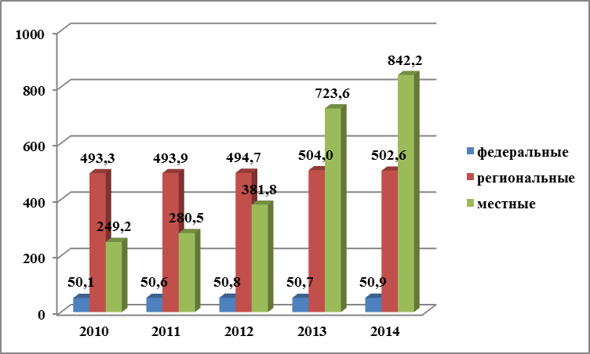
3. Транспортно-эксплуатационное состояние автомобильных дорог общего пользования

3.1. Протяженность участков грунтовых дорог, не обеспечивающих круглогодичный проезд независимо от погодных условий по состоянию на 1 января 2014 г. тыс. км
(по сведениям федерального статистического наблюдения, формы № 1-ДГ и 3-ДГ(мо)
на сети  федеральных автомобильных дорог | на сети региональных автомобильных дорог
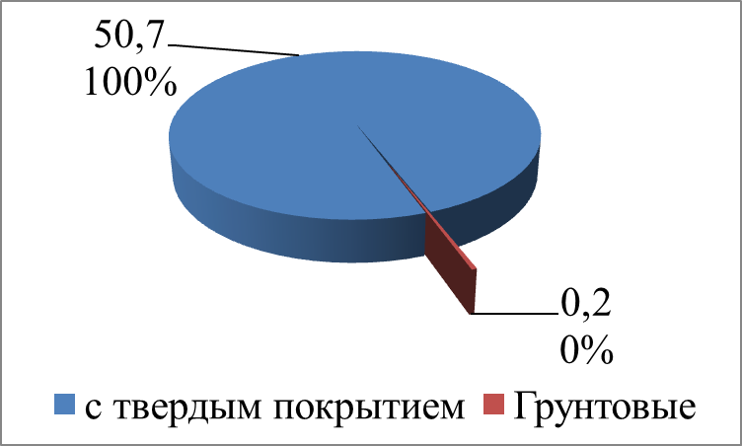 | 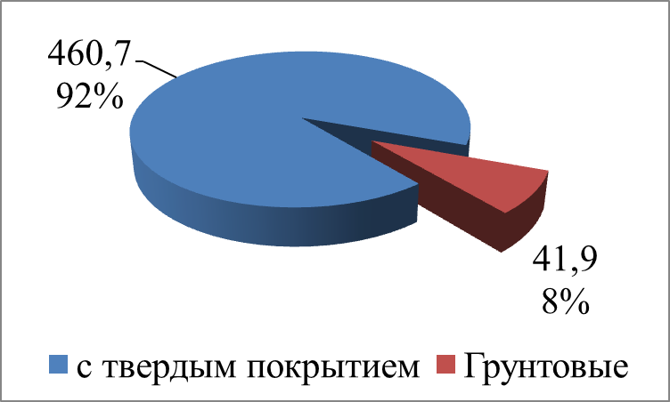
на сети
местных автомобильных дорог
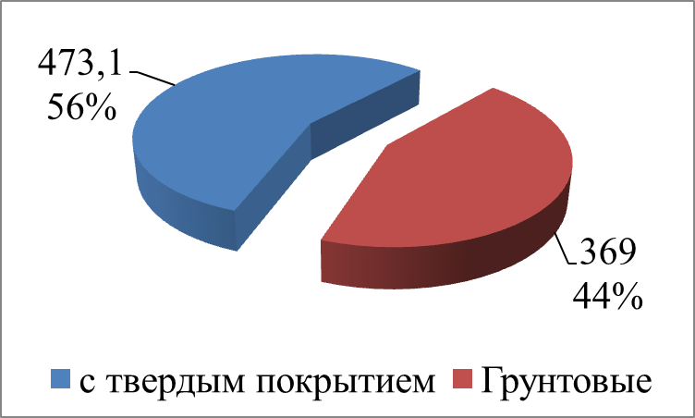

3.2. Устройство автозимников и ледовых переправ в 2013 году, тыс. км
(по сведениям федерального статистического наблюдения, формы № 1-ДГ и 3-ДГ(мо)
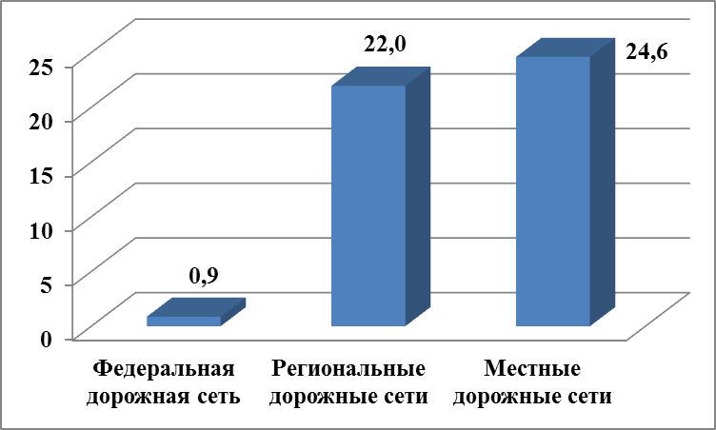

3.3. Структура сети федеральных и региональных автомобильных дорог, имеющих твердое покрытие, в зависимости от их категории, км
(по сведениям федерального статистического наблюдения, форма № 2-ДГ)

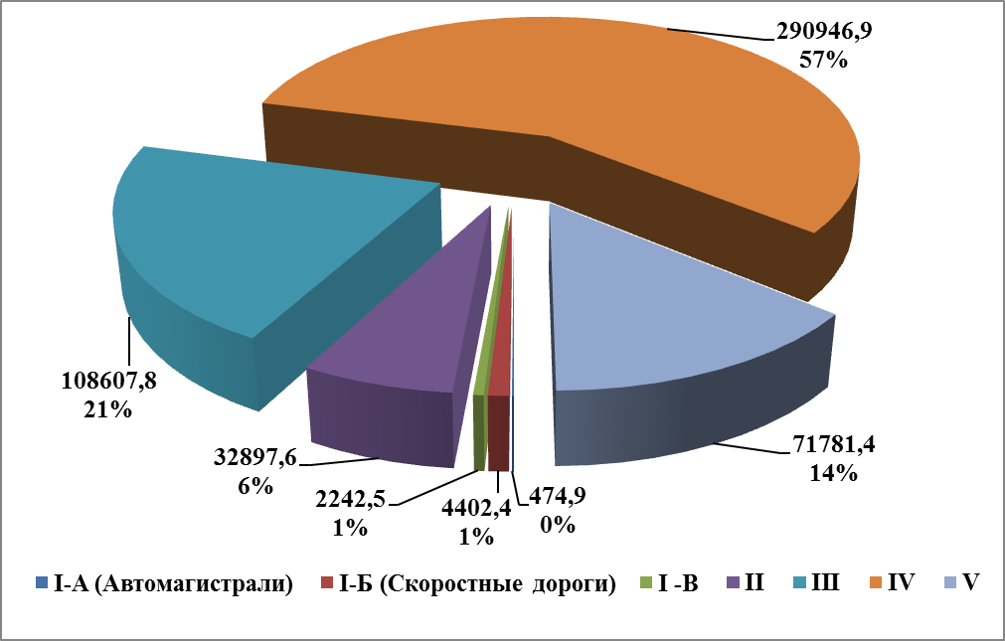

3.4. Количество мостов и путепроводов на автомобильных дорогах общего пользования, штук
(по сведениям федерального статистического наблюдения, формы № 1-ДГ и 3-ДГ(мо)
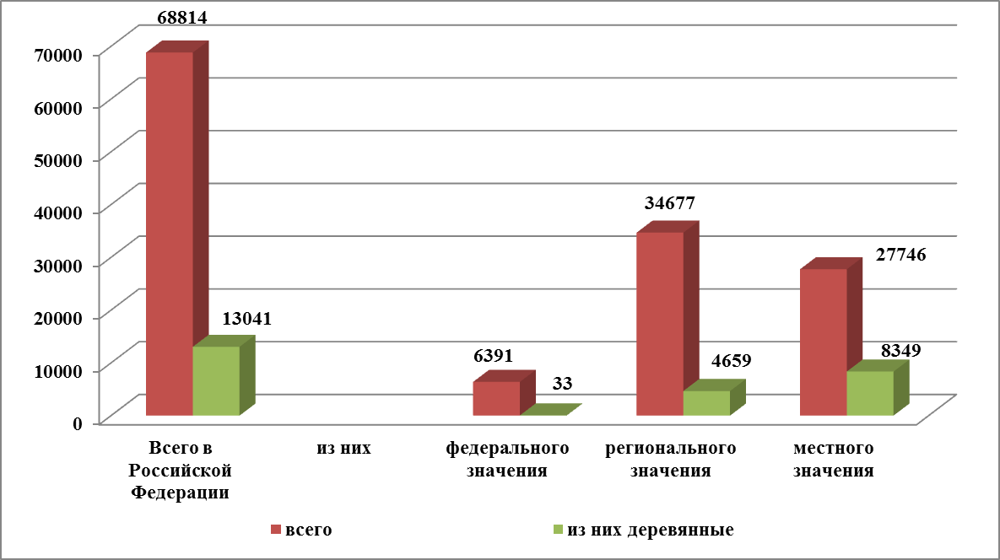

3.5. Протяженность автомобильных дорог общего пользования, не отвечающих нормативным требованиям к транспортно-эксплуатационному состоянию

(по сведениям федерального статистического наблюдения, формы № 1-ДГ, 1-ФД, 3-ДГ(мо)
Наименование субъектов Российской Федерации | Автодороги, не отвечающие нормативным требованиям
Наименование субъектов Российской Федерации | километров | доля протяженности, процентов
Всего | 711 230,3 | 51,0
из них:
федерального значения | 28 772,0 | 56,6
регионального значения | 312 274,6 | 62,1
местного значения | 370 183,7 | 44,0

3.6. Протяженность автомобильных дорог общего пользования, обслуживающих движение в режиме перегрузки

(по сведениям федерального статистического наблюдения, формы № 1-ФД)
Наименование субъектов Российской Федерации | Автодороги, обслуживающие движение в режиме перегрузки
Наименование субъектов Российской Федерации | километров | доля протяженности, процентов
Всего | 62 093 | 4,4
из них:
федерального значения | 13 475 | 26,5
регионального значения | 48 618 | 9,7

3.7. Протяженность автомобильных дорог общего пользования федерального и регионального значения, обеспечивающих без ускоренного разрушения пропуск транспортных средств с различной нагрузкой на ось

(по сведениям федерального статистического наблюдения, форма № 1-ФД)
Протяженность автодорог, обеспечивающих пропуск транспортных средств с различной осевой нагрузкой без ускоренного разрушения | федерального значения |  | регионального значения
 | тыс. км | % протяженности | тыс. км | % протяженности
Всего | 31,7 | 62,3 | 217,2 | 43,2
в том числе
10 тонн на ось | 27,2 | 53,5 | 189,4 | 37,7
11,5 тонн на ось | 4,5 | 8,8 | 27,8 | 5,5
4. Реализация на автомобильных дорогах общего пользования мероприятий, направленных на повышение безопасности дорожного движения

4.1. Сведения о наличии объектов, повышающих безопасность движения, на федеральных автомобильных дорогах

(по сведениям федерального статистического наблюдения, форма № 7-автодор)
Наименование мероприятия | Единица измерения | Количество
Тротуары и пешеходные дорожки с твердым покрытием | км | 2961,5
Переходно-скоростные полосы | штук | 15 240
Ограждения барьерного типа | км | 19 492,8
Ограждение барьерное, аналогичное типу Нью-Джерси | км | 435,4
Повышенный колесо-отбойный брус на искусственных сооружениях | км | 517 050,2
Дорожные знаки и указатели | штук | 663 940
Протяженность линий освещения на автодорогах и искусственных сооружениях | пог. м | 7 013 713,4
Пешеходные переходы в разных уровнях | штук | 327
Транспортные развязки в разных уровнях на пересечениях железнодорожных путей и автомобильных дорог | штук | 498
Транспортные развязки в разных уровнях на пересечениях автомобильных дорог | штук | 773
в том числе транспортные развязки в разных уровнях на пересечениях автомобильных дорог с двумя и более путепроводами и тоннелями | штук | 31
Ограждение полосы отвода | км | 549,4
Экраны шумозащитные | км | 156,6
Противоослепляющие щитки на осевом дорожном ограждении | штук | 149 112

4.2. Количество пешеходных переходов в разных уровнях на автомобильных дорогах общего пользования, штук

(по сведениям федерального статистического наблюдения, формы № 7-автодор, 3-ДГ(мо)
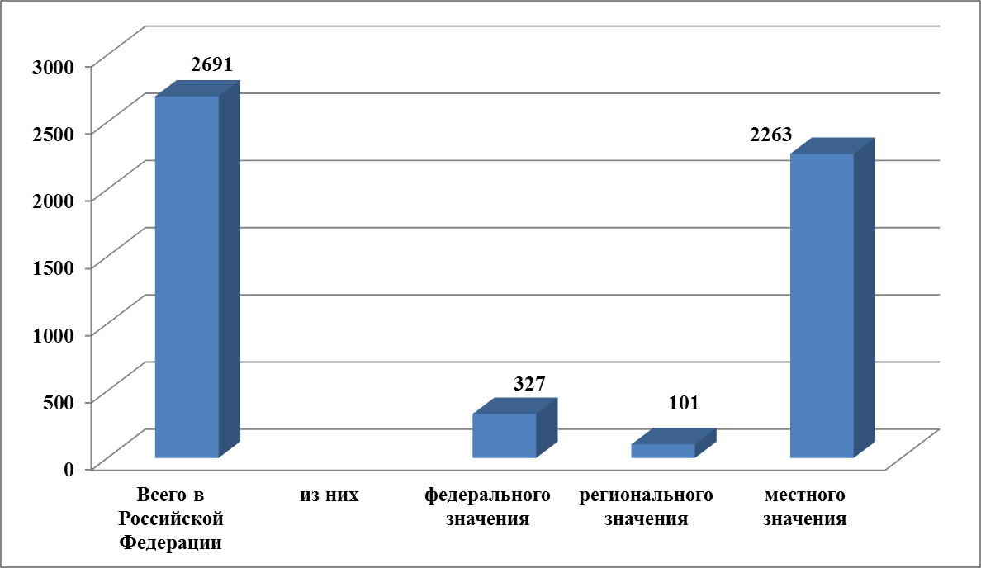

4.3. Сведения о наличии объектов дорожного сервиса на федеральных автомобильных дорогах

(по сведениям федерального статистического наблюдения, форма № 7-автодор)
Наименование мероприятия | Количество
Площадки-стоянки | 1 640
Площадки отдыха с эстакадой | 332
Моечные пункты | 18
Предприятия торговли | 347
Пункты питания | 273
Мотели, кемпинги | 22
АЗС | 245
Станции технического обслуживания | 50
Медпункты | 43
Пункты связи | 164
Общественные туалеты | 624
Объекты рекламы | 4 817
Посты ГИБДД, таможня | 310
Пункты весового контроля | 65
Прочие объекты сервиса | 32

4.4. Протяженность платных федеральных и региональных автомобильных дорог по состоянию на 1 января 2014 г., км

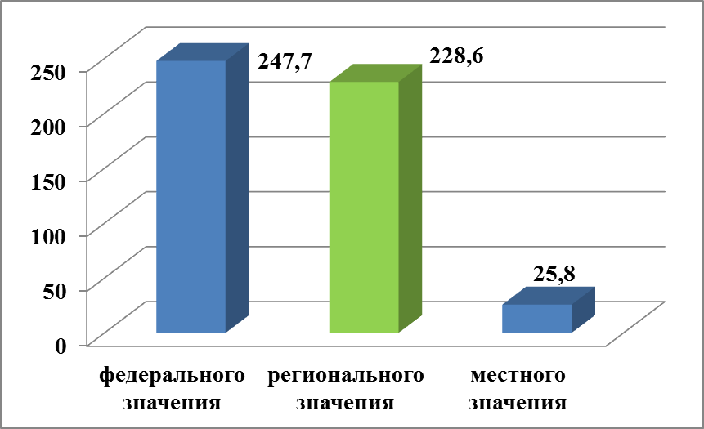

5. Финансирование автомобильных дорог общего пользования федерального и регионального значения

5.1. Динамика расходов бюджетов субъектов Российской Федерации на дорожное хозяйство

(по сведениям субъектов Российской Федерации)
Наименование субъекта Российской Федерации | 2009 год | 2010 год | 2011 год | 2012 год | 2013 год | 2014 год
Всего, Российская Федерация | 274 063 | 311 731 | 401 027 | 538 208 | 534 243 | 537 663
Всего, Российская Федерация без учета Москвы и Санкт-Петербурга | 178 864 | 204 829 | 206 735 | 341 029 | 381 971 | 396 706
Центральный федеральный округ | 108 231 | 115 554 | 195 776 | 235 116 | 204 620 | 194 323
Центральный федеральный округ без учета Москвы | 37 704 | 37 604 | 41 463 | 72 121 | 87 003 | 90 513
Белгородская область | 3 832,6 | 5 838,5 | 9 632,9 | 10 424,2 | 8 502,6 | 5 004,9
Брянская область | 1 079,7 | 900,5 | 870,0 | 2 286,8 | 2 741,0 | 2 487,8
Владимирская область | 1 411,9 | 1 410,7 | 1 706,3 | 3 202,5 | 5 019,9 | 4 820,4
Воронежская область | 1 368,5 | 2 038,5 | 1 270,0 | 5 531,7 | 5 908,3 | 6 127,4
Ивановская область | 1 069,4 | 1 381,4 | 981,0 | 2 113,0 | 2 187,0 | 2 408,1
Калужская область | 1 202,3 | 2 572,6 | 3 047,7 | 3 518,5 | 3 048,4 | 5 247,5
Костромская область | 1 000,0 | 790,5 | 840,3 | 1 201,5 | 1 881,7 | 2 107,0
Курская область | 1 686,6 | 2 297,5 | 3 154,2 | 2 654,0 | 2 719,1 | 3 540,7
Липецкая область | 1 281,2 | 893,3 | 856,2 | 2 815,2 | 3 981,3 | 3 263,5
Московская область | 15 947,6 | 10 230,4 | 9 764,8 | 17 451,0 | 24 039,0 | 30 212,0
Орловская область | 401,4 | 654,6 | 588,4 | 2 280,7 | 3 289,8 | 3 024,9
Рязанская область | 1 118,8 | 1 277,1 | 1 982,4 | 3 331,5 | 4 910,1 | 3 296,5
Смоленская область | 733,7 | 1 344,9 | 1 447,4 | 2 424,5 | 4 289,4 | 3 942,5
Тамбовская область | 989,7 | 1 088,2 | 793,9 | 2 487,6 | 2 950,2 | 2 683,3
Тверская область | 1 472,0 | 1 621,3 | 2 509,3 | 3 626,3 | 3 498,0 | 3 731,9
Тульская область | 1 405,2 | 1 643,0 | 815,4 | 3 172,7 | 3 979,1 | 4 153,3
Ярославская область | 1 703,8 | 1 620,9 | 1 203,2 | 3 599,1 | 4 058,2 | 4 461,6
г. Москва | 70 526,5 | 77 950,7 | 154 313,2 | 162 994,7 | 117 617,2 | 103 809,4
Северо-Западный федеральный округ | 39 502 | 49 763 | 60 057 | 68 433 | 68 517 | 72 763
Северо-Западный федеральный округ  без учета Санкт-Петербурга | 14 830 | 20 811 | 20 077 | 34 248 | 33 863 | 35 615
Республика Карелия | 936,1 | 999,4 | 1 068,6 | 2 774,5 | 2 757,1 | 2 244,3
Республика Коми | 1 721,1 | 2 664,2 | 3 258,8 | 6 541,7 | 4 160,9 | 3 458,2
Архангельская область | 1 949,4 | 3 228,1 | 1 977,5 | 3 888,0 | 3 766,2 | 3 881,1
Вологодская область | 1 697,6 | 1 103,3 | 1 145,7 | 4 015,1 | 4 166,3 | 3 960,0
Калининградская область | 1 628,7 | 4 601,2 | 2 443,3 | 3 843,0 | 5 236,8 | 4 812,6
Ленинградская область | 3 563,6 | 4 157,0 | 6 805,2 | 7 307,9 | 7 354,8 | 7 659,5
Мурманская область | 949,0 | 900,9 | 1 071,3 | 1 477,1 | 1 752,7 | 1 708,8
Новгородская область | 731,8 | 1 604,7 | 932,0 | 2 323,8 | 2 323,8 | 4 631,8
Псковская область | 1 652,8 | 1 552,4 | 1 374,9 | 2 077,4 | 2 344,2 | 3 258,4
г. Санкт-Петербург | 24 672,2 | 28 951,6 | 39 979,6 | 34 184,5 | 34 654,7 | 37 148,2
Ненецкий автономный округ
Южный федеральный округ | 14 713 | 16 022 | 16 556 | 43 185 | 39 349 | 44 416
Республика Адыгея | 431,2 | 370,3 | 279,8 | 725,3 | 966,6 | 1 102,3
Республика Калмыкия | 33,4 | 125,6 | 28,3 | 44,5 | 77,1 | 116,3
Краснодарский край | 6 850,4 | 9 498,7 | 8 274,8 | 23 014,1 | 18 989,3 | 19 472,7
Астраханская область | 1 057,5 | 340,5 | 171,5 | 2 006,4 | 2 160,5 | 2 580,0
Волгоградская область | 1 693,7 | 1 778,0 | 3 562,2 | 7 672,9 | 5 667,1 | 7 622,5
Ростовская область | 4 646,8 | 3 908,8 | 4 239,9 | 9 722,3 | 11 488,6 | 13 522,2
Северо-Кавказский федеральный округ | 5 012 | 5 076 | 6 306 | 18 122 | 17 100 | 19 076
Республика Дагестан | 1 011,8 | 1 140,2 | 1 336,0 | 6 156,6 | 4 472,5 | 4 928,8
Республика Ингушетия | 150,9 | 125,9 | 144,3 | 523,5 | 489,2 | 583,1
Кабардино-Балкарская Республика | 353,2 | 325,7 | 287,2 | 1 058,6 | 1 056,6 | 1 725,4
Карачаево-Черкесская Республика | 101,4 | 131,5 | 85,9 | 728,0 | 995,2 | 1 328,2
Республика Северная Осетия-Алания | 254,5 | 248,3 | 512,7 | 1 096,7 | 1 548,2 | 1 274,7
Чеченская Республика | 1 442,3 | 1 022,9 | 916,5 | 2 661,5 | 2 621,8 | 2 679,7
Ставропольский край | 1 698,2 | 2 081,6 | 3 023,3 | 5 896,9 | 5 916,5 | 6 555,7
Приволжский федеральный округ | 42 545 | 45 019 | 48 118 | 68 798 | 78 903 | 81 177
Республика Башкортостан | 4 906,2 | 6 838,0 | 4 696,2 | 8 798,5 | 11 631,7 | 10 721,7
Республика Марий Эл | 613,7 | 785,3 | 785,6 | 1 393,4 | 1 038,8 | 1 634,3
Республика Мордовия | 927,1 | 1 410,9 | 3 335,5 | 1 631,4 | 2 495,0 | 2 633,0
Республика Татарстан | 9 363,9 | 12 266,6 | 13 512,0 | 12 802,4 | 15 160,0 | 11 750,0
Удмуртская Республика | 1 571,9 | 1 603,0 | 1 776,2 | 3 261,9 | 3 498,3 | 4 509,8
Чувашская Республика | 1 695,8 | 1 786,0 | 474,1 | 1 893,7 | 2 521,7 | 2 118,9
Пермский край | 7 172,6 | 6 160,0 | 4 558,3 | 5 693,3 | 6 540,0 | 7 609,8
Кировская область | 1 871,5 | 805,5 | 1 308,0 | 3 819,7 | 3 799,6 | 3 820,7
Нижегородская область | 3 405,2 | 2 982,3 | 2 843,3 | 8 922,0 | 10 360,9 | 10 996,2
Оренбургская область | 2 480,8 | 2 589,5 | 2 770,7 | 6 010,6 | 5 858,1 | 6 392,6
Пензенская область | 1 105,9 | 921,2 | 1 229,6 | 2 253,9 | 3 137,2 | 2 980,5
Самарская область | 5 569,4 | 4 943,1 | 7 235,4 | 6 059,7 | 7 900,3 | 10 531,0
Саратовская область | 1 170,6 | 1 390,6 | 2 420,6 | 3 958,4 | 2 343,2 | 2 839,5
Ульяновская область | 690,2 | 536,9 | 1 172,1 | 2 298,9 | 2 618,0 | 2 638,6
Уральский федеральный округ | 30 795 | 35 579 | 25 014 | 31 342 | 35 965 | 37 785
Курганская область | 710,0 | 778,0 | 856,0 | 2 714,4 | 2 813,5 | 2 748,1
Свердловская область | 3 905,4 | 6 280,8 | 9 050,7 | 9 994,4 | 11 522,6 | 11 314,0
Тюменская область | 18 013,6 | 17 790,2 | 3 631,6 | 3 302,5 | 3 985,4 | 4 409,1
Челябинская область | 2 154,6 | 3 768,3 | 4 505,9 | 8 799,9 | 10 011,7 | 9 994,3
Ханты-Мансийский автономный округ | 4 424,6 | 5 306,0 | 2 932,5 | 4 639,4 | 5 330,2 | 6 539,7
Ямало-Ненецкий автономный округ | 1 586,7 | 1 655,9 | 4 037,2 | 1 891,0 | 2 301,4 | 2 779,7
Сибирский федеральный округ | 17 699 | 25 094 | 26 337 | 47 067 | 54 082 | 55 458
Республика Алтай | 884,1 | 991,4 | 1 027,3 | 736,3 | 687,6 | 800,4
Республика Бурятия | 814,6 | 1 211,6 | 615,5 | 2 131,6 | 2 365,4 | 2 509,6
Республика Тыва | 315,5 | 359,5 | 401,2 | 532,6 | 1 137,9 | 755,3
Республика Хакасия | 453,8 | 570,0 | 752,5 | 743,3 | 783,5 | 755,6
Алтайский край | 2 543,5 | 2 518,6 | 3 911,6 | 5 676,8 | 5 718,1 | 6 724,8
Забайкальский край | 497,1 | 572,8 | 517,5 | 1 658,9 | 3 969,4 | 3 732,9
Красноярский край | 3 663,7 | 5 012,9 | 4 030,7 | 9 267,9 | 11 896,0 | 12 494,5
Иркутская область | 1 545,4 | 1 101,8 | 2 583,7 | 5 807,0 | 5 527,3 | 7 310,9
Кемеровская область | 2 280,8 | 4 744,0 | 5 158,5 | 6 834,8 | 6 480,9 | 6 263,6
Новосибирская область | 3 128,9 | 4 379,6 | 4 447,1 | 7 993,5 | 8 443,3 | 8 602,5
Омская область | 562,0 | 953,2 | 1 345,9 | 3 371,4 | 4 524,6 | 3 232,2
Томская область | 1 009,4 | 2 678,4 | 1 545,8 | 2 312,5 | 2 548,2 | 2 276,1
Дальневосточный федеральный округ | 15 566 | 19 624 | 22 863 | 26 146 | 35 706 | 32 666
Республика Саха (Якутия) | 1 216,2 | 1 981,7 | 1 686,7 | 4 675,8 | 5 869,4 | 4 596,0
Камчатский край | 674,9 | 1 129,0 | 1 510,9 | 1 461,7 | 2 673,3 | 1 480,6
Приморский край | 6 037,1 | 8 152,3 | 10 172,3 | 4 400,9 | 5 507,6 | 7 521,9
Хабаровский край | 1 775,0 | 1 184,3 | 1 917,1 | 4 003,8 | 3 892,0 | 3 762,1
Амурская область | 685,0 | 1 274,5 | 1 427,3 | 2 662,4 | 6 158,8 | 2 638,8
Магаданская область | 582,5 | 548,9 | 504,1 | 1 600,0 | 2 668,2 | 1 890,3
Сахалинская область | 3 777,5 | 4 410,7 | 4 746,3 | 4 925,6 | 6 204,2 | 8 454,0
Еврейская автономная область | 169,2 | 214,7 | 144,0 | 367,4 | 367,4 | 490,4
Чукотский автономный округ | 648,7 | 728,2 | 754,3 | 2 048,5 | 2 365,6 | 1 832,1
Примечание: Объемы финансирования дорожного хозяйства Ненецкого автономного округа учтены в сведениях по Архангельской области

